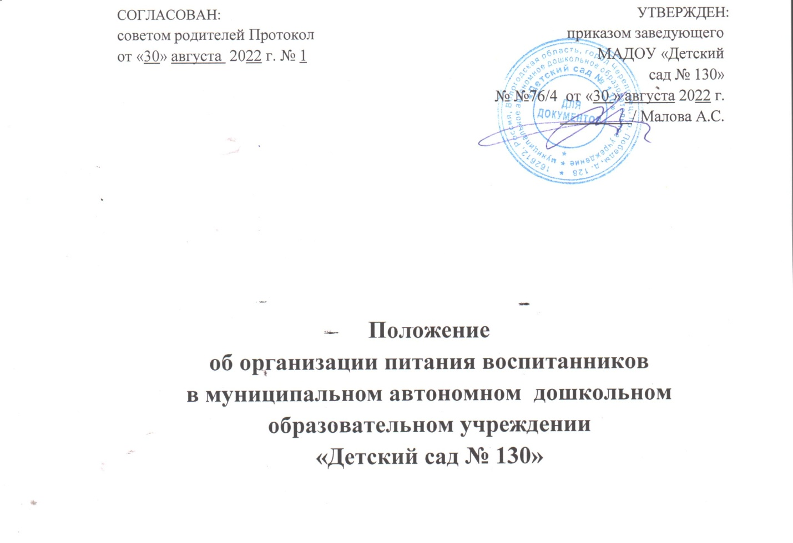

**1. Общие положения**

1.1. Настоящее положение об организации питания воспитанников муниципального автономного дошкольного образовательного учреждения «Детский сад № 130 » (далее – Положение) разработано в соответствии со статьями

37, 41, пунктом 7 статьи 79 Федерального закона от 29.12.2012 № 273-ФЗ «Об образовании в Российской Федерации», Федеральным законом от 30.03.1999 № 52-

ФЗ «О санитарно-эпидемиологическом благополучии населения», СанПиН 2.3/2.4.3590-20 «Санитарно-эпидемиологические требования к организации общественного питания населения», утвержденными постановлением главного

санитарного врача от 27.10.2020 № 32, СП 2.4.3648-20 «Санитарно-эпидемиологические требования к организациям воспитания и обучения, отдыха и

оздоровления детей и молодежи», утвержденными постановлением главного

санитарного врача от 28.09.2020 № 28, Постановлением Правительства РФ от 24 декабря 2007 г. N 926 "Об утверждении Правил направления средств (части средств) материнского (семейного) капитала на получение образования ребенком

(детьми) и осуществление иных связанных с получением образования ребенком (детьми) расходов" (с изменениями и дополнениями), уставом муниципального

автономного дошкольного образовательного учреждения «Детский сад №130»

(далее – Детский сад).

1.2. Положение устанавливает порядок организации питания воспитанников Детского сада, определяет условия, общие организационные принципы, правила и

требования к организации питания, а также устанавливает меры социальной

поддержки.

1.3. Действие настоящего Положения распространяется на всех участников процесса организации питания: воспитанников Детского сада, их родителей

(законных представителей) и работников Детского сада.

**2. Организационные принципы организации питания**

2.1. Общие принципы организации питания

2.1.1. Обеспечение воспитанников питанием осуществляется в Детском саду

на базе пищеблока, работающего на сырье, муниципальным автономным

учреждением «Центр социального питания» (далее – МАУ «ЦСП») на основании

договора между Детским садом и МАУ «ЦСП». Обслуживание воспитанников

(приготовление пищи для обучающихся) осуществляется штатными работниками

МАУ «ЦСП», имеющими соответствующую квалификацию, прошедшими

предварительный (при поступлении на работу) и периодические медицинские

осмотры, профессиональную гигиеническую подготовку и аттестацию, вакцинацию в соответствии с Национальным календарем профилактических прививок и Календарем профилактических прививок по эпидемическим

показаниям, имеющими личную медицинскую книжку установленного образца.

Предоставление питания воспитанникам на группах организуют

воспитатели и младшие воспитатели в соответствии со своими должностными

инструкциями.

Контроль за организацией питания воспитанников осуществляется

должностными лицами из числа работников Детского сада, на которых приказом

заведующего Детским садом возложены соответствующие полномочия.

К контролю за организацией воспитанников заведующим Детским садом

могут привлекаться родители (законные представители) воспитанников (по

согласованию).

2.1.2. По вопросам организации питания Детский сад взаимодействует с

родителями (законными представителями) воспитанников, с управлением

образования городом Череповца, территориальным органом Роспотребнадзора.

2.1.3. Питание воспитанников организуется в соответствии с требованиями

СП 2.4.3648-20, СанПиН 2.3/2.4.3590-20, ТР ТС 021/2011 и другими

федеральными, региональными и муниципальными нормативными актами,

регламентирующими правила предоставления питания.

2.2. Режим питания

2.2.1. Питание воспитанникам предоставляется в дни работы Детского сада

пять дней в неделю – с понедельника по пятницу включительно.

2.2.2. В случае проведения мероприятий, связанных с выходом или выездом

воспитанников из здания Детского сада, режим предоставления питания

переводится на специальный график, утверждаемый приказом заведующего

Детским садом.

2.3. Условия организации питания

2.3.1. В соответствии с требованиями СП 2.4.3648-20, СанПиН 2.3/2.4.3590-

20 и ТР ТС 021/2011 в Детском саду выделены производственные помещения для

приема и хранения продуктов, приготовления пищевой продукции.

Производственные помещения оснащаются механическим, тепловым и

холодильным оборудованием, инвентарем, посудой и мебелью.

2.3.2. Закупка пищевой продукции и сырья осуществляется

непосредственным исполнителем услуг по организации питания - МАУ «ЦСП, в

соответствии с Федеральным законом «О закупках товаров, работ, услуг

отдельными видами юридических лиц» от 18.07.2011 N 223-ФЗ

2.4. Меры по улучшению организации питания

2.4.1. В целях совершенствования организации питания воспитанников

администрация Детского сада совместно с воспитателями:

• организует постоянную информационно-просветительскую работу по

повышению уровня культуры питания воспитанников;

• оформляет информационные стенды, посвященные вопросам

формирования культуры питания;

• проводит с родителями (законными представителями) воспитанников

беседы, лектории и другие мероприятия, посвященные вопросам роли

питания в формировании здоровья человека, обеспечения ежедневного

сбалансированного питания, развития культуры питания и пропаганды

здорового образа жизни, правильного питания в домашних условиях;

• содействует созданию системы общественного информирования и

общественной экспертизы организации питания в Детском саду с учетом

широкого использования потенциала управляющего и родительского

совета;

• проводит мониторинг организации питания и направляет в местное

управление образования сведения о показателях эффективности

реализации мероприятий через различные сообщения, в том числе – через

ежегодный публичный отчет, самообследование.

**3. Порядок предоставления пищи и питьевой воды воспитанникам**

3.1. Обязательные приемы пищи

3.1.1. Воспитанники Детского сада получают пятиразовое питание,

обеспечивающее растущий организм детей энергией и основными пищевыми

веществами. При организации питания учитываются возрастные физиологические

нормы суточной потребности в основных пищевых веществах. Ассортимент

вырабатываемых на пищеблоке готовых блюд и кулинарных изделий определяется

с учетом набора помещений, обеспечения технологическим, холодильным

оборудованием в соответствии с требованиями СанПиН-2.4.1.3049-13 (в

действующей редакции).

При распределении общей калорийности суточного питания детей,

пребывающих в Учреждении 12 часов, используется следующий норматив: завтрак

- 20%; обед - 35%; полдник (15%), ужин - 20%. В промежутке между завтраком и

обедом организуется дополнительный приѐм пищи - второй завтрак (5%),

включающий напиток или сок и (или) свежие фрукты. Возможна организация как

отдельного полдника, так и «уплотнѐнного» полдника (30-35%) с включением

блюд ужина.

Отклонения от расчѐтных суточной калорийности и содержания основных

пищевых веществ (белков, жиров и углеводов) и калорийности не должны

превышать + 10%, микронутриентов + 15%.

3.1.2. Отпуск готовых блюд осуществляется в соответствии с графиком

получения пищи на пищеблоке, который разрабатывается по нормам,

установленным в таблице 4 приложения 10 к СанПиН 2.3/2.4.3590-20 и

утверждается заведующим Детским садом.

3.1.3. Заявка на количество питающихся предоставляется воспитателями

группы накануне, и уточняется в день предоставления питания после утреннего

приема воспитанников не позднее 7:30.

3.1.4. Воспитаннику прекращается предоставление обязательных приемов

пищи, если:

воспитанник временно переведен в другую образовательную организацию, отчислен из Детского сада;

родитель (законный представитель) воспитанника предоставил заявление о

замене горячего питания на питание готовыми домашними блюдами (для

воспитанников, нуждающихся в лечебном и диетическом питании);

Горячее питание возобновляется со дня возобновления посещения ребенком Детского сада;

3.2. Питьевой режим

3.2.1. Питьевой режим воспитанников обеспечивается двумя способами:

кипяченой и расфасованной в бутылки водой.

3.2.2. Организация питьевого режима обеспечивается работниками группы в

течение всего времени пребывания воспитанников в Детском саду.

3.2.3. При организации питьевого режима соблюдаются правила и нормативы,

установленные СанПиН 2.3/2.4.3590-20.

**4. Финансовое обеспечение**

4.1. Источники финансирования

4.1.1.Питание воспитанников организуется за счет:

- средств родителей (законных представителей) воспитанников (далее –

родительская плата);

- субсидии муниципального образования «Город Череповец»

4.2. Организация питания за счет средств родительской платы

4.2.1.Предоставление питания воспитанникам за счет родительской платы

осуществляется в рамках части средств, взимаемых с родителей (законных

представителей) за присмотр и уход за детьми в Детском саду.

4.2.2.Начисление родительской платы производится на основании табеля учета

посещаемости воспитанников бухгалтером Филиала № 3 по бухгалтерскому

сопровождению сферы «Образование» МКУ «ФБЦ».

4.2.3.О непосещении воспитанником Детского сада родители (законные

представители) воспитанников обязаны сообщить воспитателю. Сообщение

должно поступить не позднее, чем накануне дня отсутствия воспитанника.

4.3. Организация питания за счет бюджетных ассигнований областного и

муниципального бюджета.

4.3.1. Обеспечение питанием воспитанников за счет бюджетных ассигнований

бюджета Вологодской области осуществляется в случаях, установленных

органами государственной власти, за счет бюджетных ассигнований

муниципального бюджета – органом местного самоуправления.).

**5. Права и обязанности участников**

**образовательных отношений при организации питания**

5.1. Заведующий Детским садом:

издает приказ о предоставлении питания и организации питьевого режима;

обеспечивает принятие локальных актов по организации питания

воспитанников;

назначает из числа работников детского сада ответственных за организацию

питания и определяет их обязанности;

обеспечивает рассмотрение вопросов организации питания воспитанников на

родительских собраниях, заседаниях Общего собрания трудового коллектива,

оперативных совещаниях.

5.2. Ответственный за питание осуществляет обязанности, установленные

приказом заведующего детским садом.

5.3. Заместитель заведующего по административно-хозяйственной части:

обеспечивает своевременную организацию ремонта технологического,

механического и холодильного оборудования пищеблока;

снабжает пищеблок достаточным количеством посуды, санитарно-

гигиеническими средствами, уборочным инвентарем;

обеспечивает сотрудников групп санитарной одеждой, используемой при

получении, раздачи пищи, кормлении детей.

5.4. Воспитатели:

ведут строгий учет посещаемости воспитанников, на основании которого

ежедневно ответственным лицом составляется заявка на организацию питания

воспитанников на следующий день. В заявке обязательно указывается фактическое

количество питающихся;

уточняют представленную накануне заявку об организации питания

воспитанников;

осуществляют в части своей компетенции мониторинг организации питания;

предусматривают в рабочей программе воспитания мероприятия,

направленные на формирование здорового образа жизни воспитанников,

потребности в сбалансированном и рациональном питании;

систематически проводят с родителями консультации по организации питания

воспитанников;

выносят на обсуждение на заседаниях педагогического совета Детского сада

или Общего собрания трудового коллектива предложения по улучшению

организации питания воспитанников.

5.5. Родители (законные представители) воспитанников:

представляют документы, которые необходимы для организации питания

воспитанника и предоставления мер социальной поддержки в виде бесплатного

или льготного питания;

уведомляют администрацию Детского сада об утрате воспитанником мер

социальной поддержки в виде бесплатного или льготного питания;

сообщают представителю Детского сада о болезни ребенка или его временном

отсутствии в детском саду для снятия его с питания на период его фактического

отсутствия, а также предупреждают воспитателя об имеющихся у ребенка

аллергических реакциях на продукты питания и других ограничениях;

ведут разъяснительную работу со своими детьми по привитию им навыков

здорового образа жизни и правильного питания;

вносят предложения по улучшению организации питания воспитанников.

**6. Контроль за организацией питания**

6.1. Общий контроль за организацией питания воспитанников осуществляет

заведующий Детским садом и ответственный за организацию питания.

6.2. Производственный контроль качества и безопасности организации

питания основан на принципах ХАССП и осуществляется на основании

программы производственного контроля детского сада.

6.3. Контроль организации питания может осуществляться при взаимодействии с родителями воспитанников (далее – родительский контроль).

Порядок проведения родительского контроля и доступа в помещения для приема

пищи определяется локальным актом детского сада.

**7. Ответственность**

7.1. Заведующий Детским салом несет ответственность за организацию

питания воспитанников в соответствии с федеральными, региональными и

муниципальными нормативными актами, федеральными санитарными правилами

и нормами, уставом Детского сада и настоящим Положением.

7.2. Работники Детского сада, отвечающие за организацию питания, несут

ответственность за вред, причиненный здоровью воспитанников, связанный с

неисполнением или ненадлежащим исполнением должностных обязанностей.

Работники Детского сада, виновные в нарушении требований организации

питания, привлекаются к дисциплинарной и материальной ответственности, а в

случаях, установленных законодательством Российской Федерации, к гражданско-правовой, административной и уголовной ответственности в порядке, установленном федеральными законами.

7.3. Родители (законные представители) воспитанников несут предусмотренную действующим законодательством ответственность за неуведомление Детского сада о наступлении обстоятельств, лишающих права воспитанника на получение мер социальной поддержки в виде бесплатного или льготного питания.